Метод опорных векторов (SVM)

Работу выполнили студенты 22ПМИ1 (группа 5):

Подвигин Андрей

Кайымов Максат

Торопова Екатерина

Разживин Алексей

Курылева Ксения

Холяк Даниил

23.03.2023

Итоговая формулировка задачи в случае линейной неразделимости

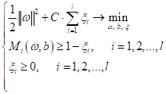

На вход нам подаются вектора n-мерном пространстве с соответствующими им классами(-1 и 1). Основная идея метода — перевод исходных векторов в пространство более высокой размерности и поиск разделяющей гиперплоскости с наибольшим зазором в этом пространстве. Две параллельных гиперплоскости строятся по обеим сторонам гиперплоскости, разделяющей классы. Разделяющей гиперплоскостью будет гиперплоскость, создающая наибольшее расстояние до двух параллельных гиперплоскостей. Алгоритм основан на допущении, что чем больше разница или расстояние между этими параллельными гиперплоскостями, тем меньше будет средняя ошибка классификатора.

Реализация на Python для двумерного пространства с заданными точками

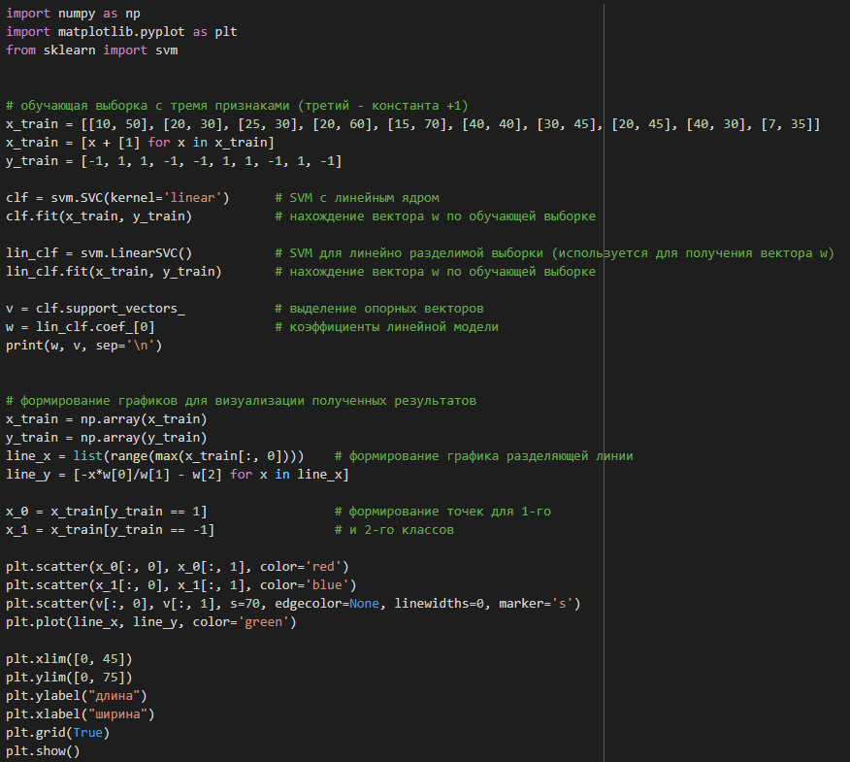

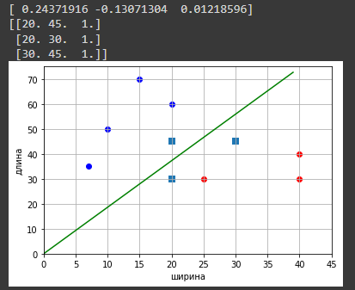

Реализацию общего случая на Python

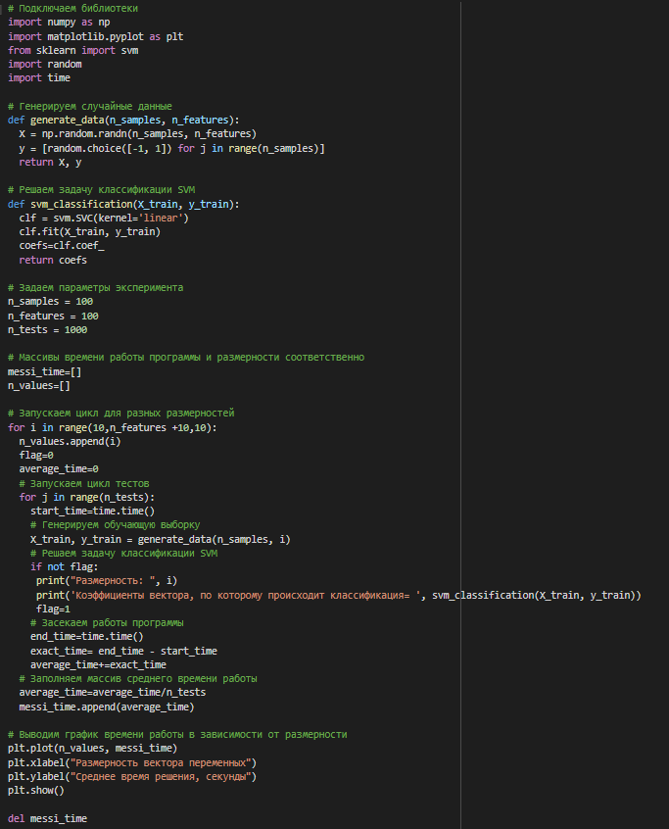

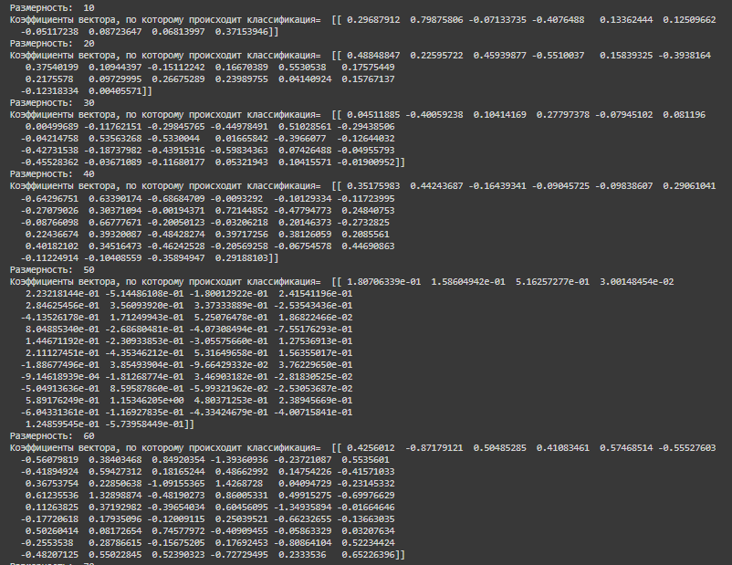

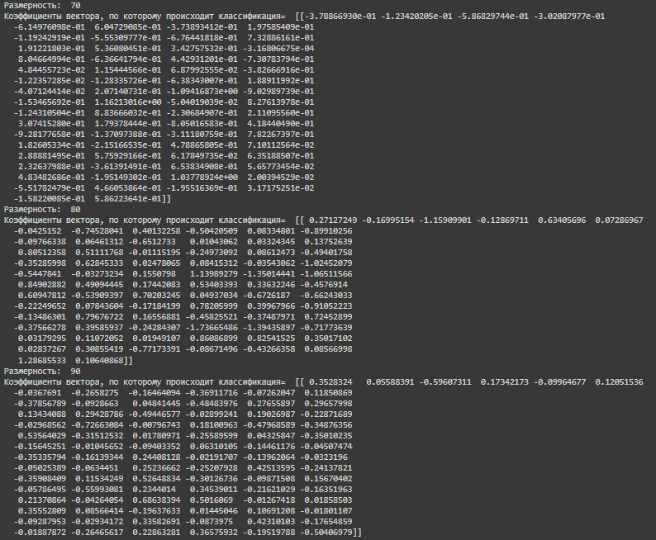

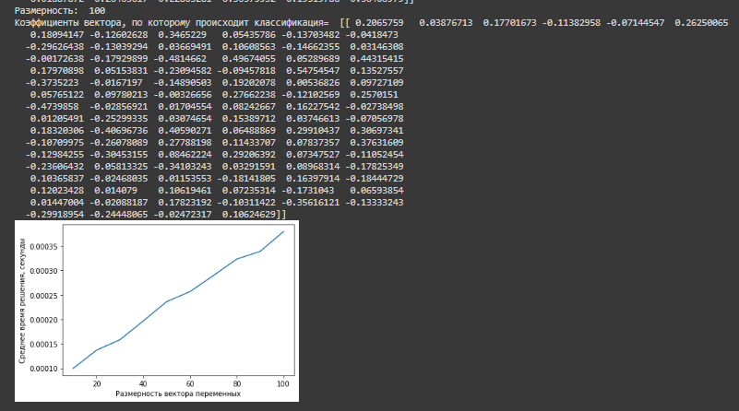

Зависимость времени работы программы от размерности

При росте размерности до 40 – 50 увеличивается время выполнения программы, потом снижается.

